**Handlungsanleitung**

**Sketchnotes**

Kein künstlerisches Talent? Nur Mut. Mit der richtigen Technik kann jeder bildhafte Protokolle mit den wichtigsten Inhalten grafisch darstellen.

Was sind Sketchnotes? Mit Hilfe von Sketchnotes kann man Protokolle verdichten auf die Kernpunkte, Vorträge besser erinnerbar machen und Konzentration erhöhen.

Ziel: Bildhafte Protokolle, Präsentationen und Wandtafeln erstellen

Material: Blatt und Stift(e)

Zeit: läuft parallel zur Veranstaltung

**Was ist die Idee von Sketchnotes?**

Sketchnotes sind symbolhafte Protokolle. Statt alles akribisch aufzuschreiben und Listen zu schreiben, filtert man die wichtigsten Informationen heraus und bringt diese anschaulich zu Papier.

**Wie funktioniert das Banner?**

Beginnend mit dem Titelthema in der Mitte der Arbeitsfläche gilt:

„Erst Schreiben, dann das Banner drum herum malen“.

**SKETCHNOTES**

**SKETCHNOTES**

**SKETCHNOTES**

**SKETCHNOTES**

**SKETCHNOTES**

Abbildung 1: Aufbau eines Banners (eigene Darstellung)

Die gängigen Office-Programme stellen Vorlagen, wie im Weiteren benutzt, zur Verfügung.

**SKETCHNOTES**

Abbildung 2: Banner-Beispiel aus dem Office-Programm (eigene Darstellung)

Darunter folgt das erste Unterthema, hier die Technik für die Erstellung der Sketchnotes. Auch hierfür wird das Wort Technik in etwas kleineren Kapitelbuchstaben mit einem Banner festgehalten.

Alles ist mit geometrischen Formen zu zeichnen: Punkt, Strich, Quadrat/Rechteck, Kreis, Dreieck – auch „die großen 5“ genannt.

Beispiele: Haus, Smartphone, …

**TECHNIK**

WICHTIG:

MAN MALT KEINE BILDER SONDERN SYMBOLE UND GEDANKEN

DIE GROSSEN 5

BEISPIEL:

HAUS:

PUNKT

STRICH

QUADRAT

KREIS

DREIECK

Abbildung 3: Technik für Sketchnotes (eigene Darstellung)

Merksätze fügt man ein und markiert sie zum Beispiel mit einem farbeigen Stift:

**ES GEHT NICHT UM KUNST SONDERN UM IDEEN!!**

Es folgt die nächste Überschrift: STIFTE (auch wieder in einem Banner)

**STIFTE**

* BOARDMARKER SCHWARZ IN

VERSCHIEDENEN STÄRKEN FÜR ÜBERSCHRIFTEN;

TEXTE UND ZUM AUSMALEN

* VERSCHRIEBEN: TIPPEX XXL STIFT (WEISSTIFT)
* FARBIGE BOARDMARKER FÜR HIGHLIGHTS
* GRAUE BOARDMARKER FÜR SCHATTEN

Abbildung 4: Welcher Stift wofür? (eigene Darstellung)

"Meine Klaue kann keiner Lesen!" - Mit Großbuchstaben umschifft jeder die Klippen zwischen Schönschrift und Lesbarkeit. Wichtiges lässt sich mit Unterstreichungen, Schattierungen und Farbe herausheben.

**SCHRIFT**

GROSSBUCHSTABEN

ÜBERSCHRIFTEN – HERVORGEHOBEN MIT BANNERN, UNTERSTREICHUNGEN, SCHATTEN

ZITATE: SCHREIBSCHRIFT

Abbildung 5: Schrifttypen für Sketchnotes (eigene Darstellung)

Und auch das Zeichnen von Menschen ist einfach, wenn man diese auf die folgenden Grundformen reduziert.

**MENSCHEN ZEICHNEN**

Bogenmensch

Strichmensch

Sternenmensch

Menschenmenge

Abbildung 6: Menschen einfach gezeichnet (eigene Darstellung)

**HIGHLIGHTS**

FARBIGE LINIEN

UNTERSTREICHUNGEN

SCHATTEN

Abbildung 7: Highlights in Sketchnotes setzen (eigene Darstellung)

"Übung macht den Meister!" – Dieser Tipp steht auch hier an erster Stelle. Um später die Sketchnotes wieder entschlüsseln zu können, ist es hilfreich Standards zu entwickeln. So entsteht nach und nach ein visuelles Wörterbuch. Wichtig ist: Auf wenig konzentrieren!

**TIPPS**

TIPPS

*Zum Üben und Ideen finden:*

* [Sketchnotes Hangout](https://sketchnotehangout.com/)
* [MIKE ROHDE „The Sketchnote HANDBOOK“](http://rohdesign.com/handbook)

Üben, üben, üben,

visuelles Wörterbuch

Standards entwickeln

Auf wenig konzentrieren!!!

Abbildung 8: Tipps für Sketchnotes (eigene Darstellung)

**SKETCHNOTES**

**STIFTE**

**SCHRIFT**

**TECHNIK**

GROSSBUCHSTABEN IN DRUCKSCHRIFT

SCHREIBSCHRIFT FÜR ZITATE,

UND WAS BESONDERES FÜR ÜBERSCHRIFTEN

BOARDMARKER SCHWARZ IN VERSCHIEDENEN STÄRKEN FÜR ÜBERSCHRIFTEN; TEXTE UND ZUM AUSMALEN

VERSCHRIEBEN: TIPPEX XXL STIFT (WEISSTIFT)

FARBIGE BOARDMARKER FÜR HIGHLIGHTS

GRAUE BOARDMARKER FÜR SCHATTEN

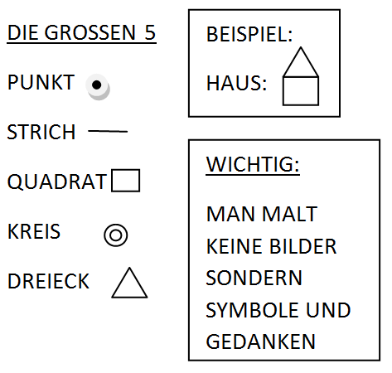

ES GEHT NICHT UM KUNST SONDERN UM IDEEN!!

**HIGHLIGHTS**

FARBIGE LINIEN, UNTERSTEICHUNGEN, SCHATTEN

**MENSCHEN ZEICHNEN**

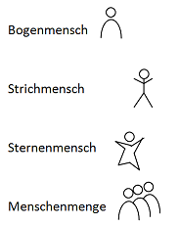

Üben, üben, üben,

visuelles Wörterbuch

Standards entwickeln

Auf wenig konzentrieren!!!

* Sketchnoteshangout.com
* MIKE ROHDE „The Sketchnote HANDBOOK“

**TIPPS**

Abbildung 9: Handlungsanleitung als Sketchnote (eigene Darstellung)

*CC BY SA 3.0 by* ***Susanne Witt*** *für wb-web*